**KOCAELİ ÜNİVERSİTESİ**

**TEKNOLOJİ FAKÜLTESİ**

**BİLİŞİM SİSTEMLERİ MÜHENDİSLİĞİ**

**YAZILIM GELİŞTİRME LAB-I PROJE RAPORU**

**AKILLI TARIM UYGULAMASI**

**YUNUS EMRE COŞKUN, TARIK AHMET ERSOYLU, MUHAMMET AYKAN, ALİHAN SARI**

**KOCAELİ 2020**

**ÖNSÖZ VE TEŞEKKÜR**

Yazılım Geliştirme Laboratuvarı-1 dersini ve bu derse ait olan proje ile Nesnelerin İnterneti (iot) kullanarak hakkında bilgi sahibi edindik ve bize tecrübe kattı. Bu proje sayesinde bize Akıllı Uygulamalar ve diğer teknoloji(Mobil/Web Tabanlı Uygulamaları) becerileri katma fırsatını sunan Dr. Öğr. Üyesi Serdar SOLAK ve Dr. Öğr. Üyesi Mustafa Hikmet Bilgehan UÇAR hocalarımıza teşekkürlerimizi sunarız.

Ocak– 2020

Yunus Emre COŞKUN

Tarık Ahmet ERSOYLU

Muhammet AYKAN

Alihan SARI

**İÇİNDEKİLER**

ÖNSÖZ VE TEŞEKKÜR .............................................................................................i

İÇİNDEKİLER ........................................................................................................................ii

ŞEKİLLER DİZİNİ .................................................................................................................iii

SİMGELER VE KISALTMALAR DİZİNİ........................................................................... .iv

ÖZET .......................................................................................................................................v

GİRİŞ .......................................................................................................................................1

1. Konsept ve Senaryonun Tanımlanması..............................................................................2

2. Uygulamamıza Orijinal İsim Bulunması…………………………………………………..3

2. Uygulamamız Dünya’dan ve Türkiye’den Yapılan Çalışmaları……………………………4

3. Kullanılacak Araçlar..............................................................................................................6

4. Blok/Akış Şeması..................................................................................................................7

5. Prototip Genel Yapı...............................................................................................................8

6. Maliyetler..............................................................................................................................9

7.Proje Devre Şeması…………………………………………………………………10

8.Projenin Avantajları ve Dezavantajları……………………………………………...11

9.Gerçek Bir Projenin Gerçekleştirme Maliyeti………………………………………12

KAYNAKLAR.........................................................................................................................13

**ŞEKİLLER DİZİNİ**

Şekil 5.1. Akış Şeması...................................................................................................7

Şekil 6.1 Prototip Genel Yapı........................................................................................8

Şekil 8.1 Devre Şeması……………………………………………………………….10

**SİMGELER VE KISALTMALAR DİZİNİ**

**Kısaltmalar**

IOT : Internet of Things

PHP : Hypertext Preprocessor

**AKILLI TARIM UYGULAMASI**

**ÖZET**

Akıllı Tarım uygulamamızda grup olarak ilk önce ne yapıcağımıza karar verdik(Akıllı Sulama), daha sonra nesnelerin interneti(iot) hakkında birbirimize fikirlerimizi sunduk. Daha sonra uygulamamızın çalışma prensibine odaklandık. Bunun için gerekli olan araştırmaları yaptık ve araştırmalar sonucunda uygulamamızı “Raspberry” kartını kullanmaya karar verdik. “Raspberry” kartında Dijital pinler bulunmakta fakat Analog pinleri bulunmadığından dolayı “Arduino UNO” kartı kullanmamız gerekiyordu. Dijital ve Analog pinlerinin farkı; Dijital pini, bize sadece 2 değer verir(sinyal var,sinyal yok) Analog pini ise, bize sinyal durumumuzu sayı ile verir(Toprak nemi:1023). Projemizini çalışma prensibi ise su seviyesi sensörü ile su deposundaki su yeterliliği(%30’un altında ise), hava durumunun yağmurlu olup olmaması ve ortam ışığının yeterliliği(%5’in altında ise) ile bize otomatik/manuel sulama yapabilmektedir. Otomatik sulama sisteminde Toprağın nem durumu ve ortam sıcaklığı durumunu sistemden kullanıcı tarafından değer verilerek aktif sulama yapabilmektedir. Manuel sulama sisteminde hiçbir değer etkilemeden veya kontrolsüz sulama yapabilirmektedir. Projemizin sensör verileri şu şekilde okutuyor; sensörler Arduino UNO kartından okutulmaktadır[25]. Arduino UNO kartından bu sensör verilerini Serial olarak Raspberry kartına aktarıyoruz[26]. Raspberry bu verileri Firestore Veritabanımıza eklemektedir[27]. Hocamız tarafından istenilen uygulamamızın takip durumu için Mobil/Web Tabanlı takip edilebilen uygulamamızın Web Tabanlı kullanarak yapmaya karar verdik sebebi tüm platformlarda kullanılabilirlik avantajını sağladığı için uygulamamızı Web Tabanlı Uygulamamızda takip edeceğiz.

**Anahtar Kelimeler:** RASPBERRY, NESNELERİN İNTERNETİ, ARDUİNO UNO, FİRESTORE

**EXAM EVALUATION AUTOMATION PROGRAM**

**ABSTRACT**

In our smart farming practice, as a group we first decided what to do(Smart Irrigation), then offered each other our ideas about the Internet of Things(iot). We then focused on the working principle of our practice. We did the research necessary for this and as a result of the research we decided to use the “Raspberry” card in our application. The "Raspberry" card had digital pins but no Analog pins, so we had to use the” Arduino UNO " card. Difference of digital and Analog pins; If the digital pin gives us only 2 values(there is no signal,there is no signal) the Analog pin gives us the signal State by number (soil moisture:1023). The operating principle of our project is that with the water level sensor, the water capacity in the water tank (if below 30%), whether the weather is rainy or not and the ambient light (if below 5%), it can give us automatic/manual irrigation. Automatic irrigation system, soil moisture status and ambient temperature status of the system by giving value to the user can do active irrigation. Manual irrigation system without affecting any value or can make uncontrolled irrigation. The sensor data of our project is read as follows; the sensors are read from the Arduino Uno card[25]. We serialize this sensor data from the Arduino Uno card to the Raspberry card[26]. Raspberry adds this data to our Firestore database[27]. We decided to use our mobile/Web-based tracking application for the tracking status of our application that is requested by our teacher, because it provides the advantage of usability on all platforms, we will follow our application in our web-based application.

**Keywords:** RASPBERRY, Internet of things, ARDUINO UNO, FIRESTORE

**GİRİŞ / PROBLEM TANIMI**

Akıllı tarım uygulamamız için, sistemde bizden beklentilerin üzerinde düşünüp, yapılması gerekenleri ve kaynakları topladık ve projemize başlamaya karar verdik.

Akıllı tarım, tarımsal verimliliğini artırmak için toprak ve ürün yönetimini, kaynakların daha ekonomik kullanımı ile çevreye verilen zararın en aza indirilmesini sağlayan tekniktir. Burada amaçlanan ana unsur, tarımsal üretimde uygulanan girdilerin, ihtiyaç duyulduğu yerde, zamanda, miktarda kullanılmasıdır.

**1. KONSEPT VE SENARYONUN TANIMLANMASI**

Akıllı tarım uygulamasının konsepti akıllı sulamadır. Bu konsepti anlatıcak olursak, tarımdaki bitkilerin verimli şekilde teknoloji üzerinde kontrollü(hava durumu vb.) sulanmasıdır. Yaptığımız araştırmalar sonucunda tarımda bitkileri sulamak için; toprakta ve havadaki nemi oranları, ortam sıcaklığı, ışığı gibi referansları alınarak sistemde güncel olarak görülmektedir. Bu bilgiler neticesinde akıllı sulama sistemini şartlara göre (havanın yağmurlu olması gibi) etkin/devre dışı bırakır. Sistemimizin su seviyesini ölçerek referans bilgilerini alan program sulama etkin olduğunda topraktaki su seviyesi belirtilen seviyeye geldiğinde sistem devre dışı bırakılır. Bu referans bilgilerini sensörlerden alırız. Programımız(Web Tabanlı Uygulama) ile bu bilgileri ve sulamayı uzaktan takip edebiliriz.

**2. UYGULAMAMIZA ORİJİNAL İSİM BULUNMASI**

Akıllı Sulama Uygulamamızın konsepti ve senaryonun tanımının ardından uygulamaya başlamadan önce bir orijinal isim verilmesine karar verdik. Bu uygulamayı elektronik ortamda(Web Tabanlı) gerçekleştireceğimiz için uygulamamıza elektronik sulama “E-Sulama“ ismini vermeye karar verdik.

**3. UYGULAMAMIZIN DÜNYA’DAN VE TÜRKİYE’DEN YAPILAN ÇALIŞMALARI**

**Çalışma 1:**Uygulamamızın Raspberry ve Ardunio’da Web Tabanlı gerçekleştirilmiş bir örnek vardır. [10]

**Çalışma 2:** Uygulamamızın Banana Pi Tabanlı gerçekleştirilmiş bir örneği vardır. [11]

**Çalışma 3:** Uygulamamızın IOT tabanlı gerçekleştirilmiş bir örneği vardır ve internet üzerinde satılmaktadır. [12]

**Çalışma 4:**  Endüstri 4.0’ın gelişimiyle Dünya’da ortaya çıkan Akıllı Tarım sistemlerinin detayları referanstadır ve akıllı sulama mevcut.[13]

**Çalışma 5:** Ardunio ile Akıllı Sulama gerçekleştirilmiş bir örnek. [14]

**Çalışma 6:**  Uygulamamızı Ardunio setinden gerçekleştirilmiş bir örnek ve internet üzerinde satılmaktadır.[15]

**Çalışma 7:** Uygulamamızı Ardunio ile gerçekleştirilmiş detaylı şekilde anlatılmış bir pdfte anlatılmıştır.

[16]

**Çalışma 8:** Uygulamamızı Ardunio ile gerçekleştirilmiş bir örneği vardır. [17]

**Çalışma 9:** Uygulamamızı Ardunio ile gerçekleştirilmiş bir örneği vardır.

[18]

**Çalışma 10:** Uygulamamızın Raspberry ile gerçekleştirilmiş bir örneği vardır.

[19]

**Çalışma 11:** Uygulamamızın Raspberry ile gerçekleştirilmiş ve PDF’de detaylı şekilde anlatılmıştır.[20]

**Çalışma 12:** Uygulamamızın IOT ile gerçekleştirilmiş bir örneği vardır.[21]

**Çalışma 13:** Uygulamamızın IOT ile gerçekleştirilmiş bir örneği vardır.[22]

**Çalışma 14:** Uygulamamızın IOT ile gerçekleştirilmiş bir örneği vardır. [23]

**Çalışma 15:** Uygulamamızın Raspberry ile gerçekleştirilmiş bir örneği vardır. [24]

**4. KULLANILACAK ARAÇLAR**

Akıllı Sulama Uygulamamızda kullanılacak araçlar,

**Kullanılacak Kart:**

* Raspberry Pi Zero Wh
* Arduino UNO

**Kullanılacak Sensörler:**

* Isı ve Nem Sensörü
* Toprak Nem Sensörü
* Su Seviyesi Sensörü
* Yağmur Sensörü
* Işık Sensörü

**Kullanılacak Yazılımlar:**

* HTML,CSS,JavaScript,PHP
* Raspberry’ de Python
* Arduino ‘da Arduino Editör
* Cloud Firestore(Firebase)

**Kullanılacak Diğer Araçlar:**

* Mini Dalgıç Su Pompası
* 9V PİL
* L293B Motor Sürücüsü Entegresi

**5. AKIŞ ŞEMASI**

Akıllı Sulama Uygulamamızın Akış Şeması aşağıdaki şekildeki gibidir

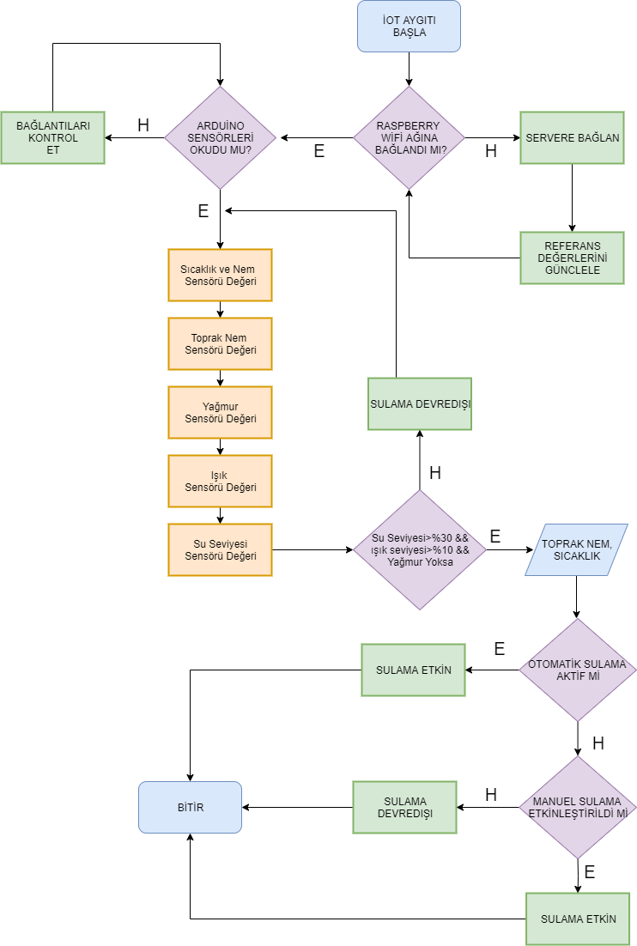

Şekil 4.1 Akış Şeması

**6. PROTOTİP GENEL YAPI**

Projemizin prototip yapısı aşağıdaki şekildeki gibidir.

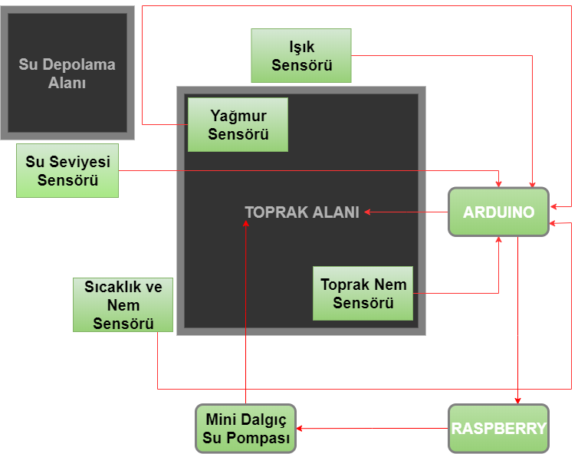

Şekil 5.1 Prototip Genel Yapı

**7. MALİYETLER**

Akıllı Sulama Uygulamamızın genel maliyet durumu aşağıda maddeler şekilde belirtilmiştir.

* Raspberry Pi Zero Wh – 125,30 TL
* Samsung HafızaKartı 32 GB – 36,70 TL
* Su Seviyesi Sensörü – 10 TL
* DHT11 Isı ve Nem Sensörü – 12,58 TL
* Toprak ve Nem Sensörü – 8,26 TL
* Yağmur Sensörü – 9,59 TL
* LDR Işık Sensörü – 4,05 TL
* Mini Dalgıç Su Pompası – 14,47 TL
* Saksı – 15 TL
* L293B-11 TL
* Arduino UNO-25TL

Uygulamamızın toplam maliyet durumu: 271,95 TL

**8.DEVRE ŞEMASI**

Projemizin Arduino ve Raspbery’in bağlantı şemalarını Fritzing programında çizdik.

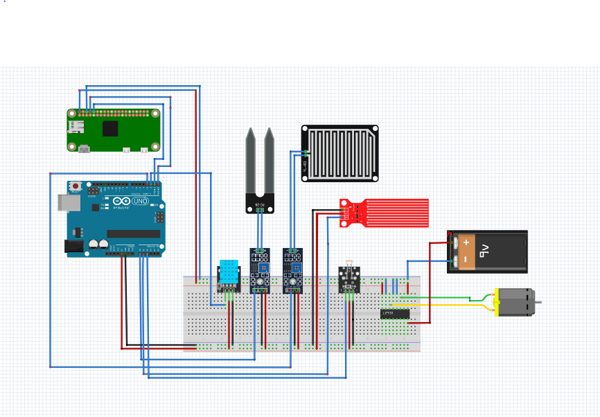

Şekil 8.1 Devre Şeması

**9.SİSTEM AVANTAJLARI VE DEZAVATAJLARI:**

Projemizin sistemi ile diğer proje sistemlerini kıyaslayacak olursak avantajları ve dezavantajlarını aşağıdaki gibi sıraladık.

1. **AVANTAJLARI**

* İnternetten sensörlerin veri takibi
* İnternet üzerinden 7/24 erişim imkanı
* İnternet üzerinden uzaktan otomatik/manuel sulama imkanı

1. **DEZAVANTAJLARI**

* İnternet bağlantısı olmayan durumlarda veri akışı kesilir.
* Sadece elektrik enerjisi ile çalışabilmektedir.

**10.GERÇEK SİSTEMİN MALİYETİ:**

Yaptığımız araştırmalar sonucunda sistemimizin gerçek maliyeti şu şekildedir; Güneş enerjisiyle çalışan sistemler 17.500 liradan başlamakla birlikte motor gücüne bağlı olarak 85.000 liraya kadar çıkabilmektedir. Elektrik enerjisi ile çalışan sistemler ise 10.000 liradan başlayarak sunduğu özelliklere göre 30.000 lira’ ya kadar artabilmektedir.

**KAYNAKLAR/ REFERANSLAR**

[1] <https://mucitiz.biz/blog/raspberry-pi-nedir/>

[2] <https://dergipark.org.tr/tr/download/article-file/662613>

[3] <http://erdembilgicer.com/project4>

[4] <https://urun.n11.com/diger/yagmur-sensoru-P360785042>

[5] <https://urun.n11.com/diger/dht11-sicaklik-ve-nem-sensoru-P360788247>

[6] <https://urun.n11.com/diger/su-seviye-sensoru-arduino-uyumlu-raspberry-pic-P88231622>

[7] <https://urun.n11.com/diger/isik-sensoru-ldr-10mm-arduino-raspberry-pic-P288989351>

[8] <https://urun.n11.com/hafiza-kartlari/sandisk-16gb-80mbs-ultra-sdhc-class-10-uhs-i-hafiza-karti-sdsdun-P363205254>

[9] <https://urun.n11.com/su-pompasi/su-pompasi-su-motoru-6v-ultra-sessiz-mini-dalgic-hidrafor-P302331421>

[10] <http://erdembilgicer.com/project4>

[11]<https://www.researchgate.net/publication/316060318_Banana_Pi_Tabanli_Akilli_Sulama_Sistemi>

[12] <https://www.iso.org/isofocus_122.html>

[13] <https://www.youtube.com/watch?v=mmlXwFO3mW8>

[14] <https://www.direnc.net/arduino-akilli-bitki-bakim-seti>

[15] <https://www.ijeat.org/wp-content/uploads/papers/v8i6S/F10240886S19.pdf>

[16] <https://circuitdigest.com/microcontroller-projects/iot-based-smart-irrigation-system-using-esp8266-and-soil-moisture-sensor>

**KAYNAKLAR/ REFERANSLAR**

[17] <https://www.instructables.com/id/SMART-IRRIGATION-SYSTEM-Using-IoT/>

[18] <https://www.youtube.com/watch?v=K14mADuNHpQ>

[19] <https://www.irjet.net/archives/V5/i8/IRJET-V5I8197.pdf>

[20]<https://www.researchgate.net/publication/313779760_IOT_based_Smart_Irrigation_System>

[21]<https://www.researchgate.net/publication/334624944_SMART_IRRIGATION_SYSTEM_USING_IoT>

[22] <https://www.elprocus.com/smart-irrigation-system-using-iot/>

[23] <https://www.pubnub.com/blog/smart-automated-iot-plant-irrigation-system-raspberry-pi-pubnub/>

[24] <https://desertbot.io/blog/headless-raspberry-pi-4-ssh-wifi-setup>

[25] <https://gelecegiyazanlar.turkcell.com.tr/konu/arduino/egitim/arduino-201/analog-sinyal-okuma>

[26]<https://classes.engineering.wustl.edu/ese205/core/index.php?title=Serial_Communication_between_Raspberry_Pi_%26_Arduino>

[27] <https://firebase.google.com/docs/firestore/quickstart>